Министерство науки и высшего образования Российской Федерации

**Федеральное государственное бюджетное образовательное учреждение**

**высшего образования**

«Владимирский государственный университет

имени Александра Григорьевича и Николая Григорьевича Столетовых»

(ВлГУ)

Кафедра информационных систем и программной инженерии

**Лабораторная работа №5**

**по дисциплине**

**«Теория информационных процессов и систем»**

**ИСПОЛЬЗОВАНИЕ OFF-PAGE REFERENCE НА ДИАГРАММЕ DFD**

**Выполнил**:

ст. гр. ПРИ-120

Д. А. Грачев

**Принял**:

Бородина Е. К.

Владимир, 2022

ЦЕЛЬ РАБОТЫ

Получить навык создания и редактирования моделей DFD.

ВЫПОЛНЕНИЕ РАБОТЫ

1. Декомпозируем действие «Выполнение заданий» на DFD

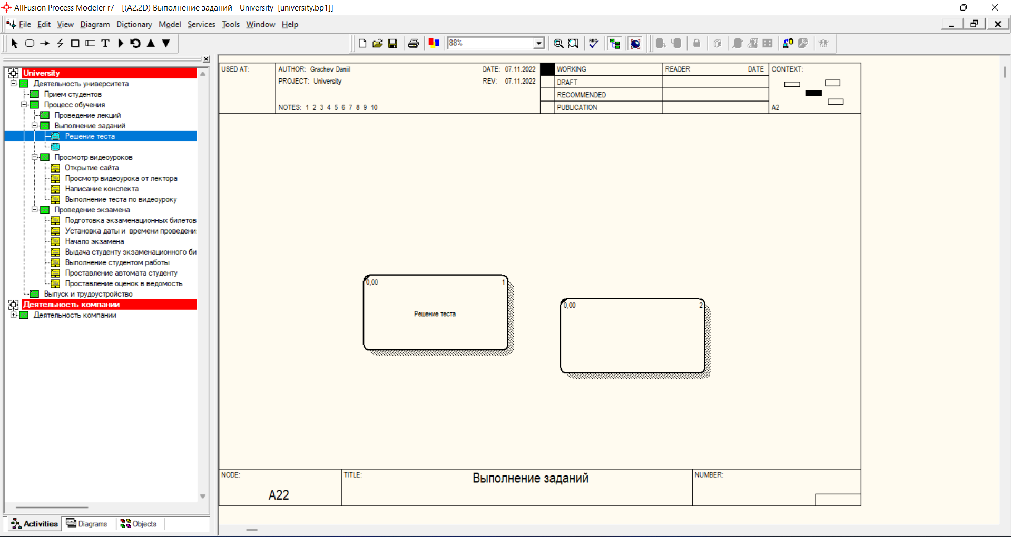

Рисунок . DFD модель

1. На уровне A2 диаграммы туннелируем стрелки, чтобы они стали разрешенными

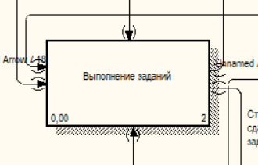

Рисунок . Разрешенные стрелки

1. Заполним DFD-диаграмму

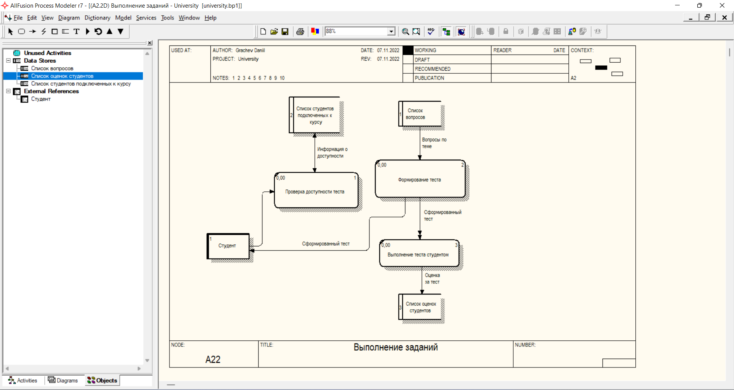

Рисунок . DFD-диаграмма

ВЫВОД

В ходе выполнения лабораторной работы были получены практические навыки по созданию и редактированию моделей DFD.